МБОУ СОШ №2
г.Ярцево Смоленской области

Урок
«Знакомство с русским народным промыслом-
хохломской росписью»
(5 класс)

Ярцево
2013
Урок: Знакомство с русским народным промыслом - хохломской росписью, 5 класс.
Задачи:
-познакомить с особенностями хохломской росписи;
- рассмотреть связь орнамента с природой, научиться выполнять элементы: «кудрина», ягоды, цветы, травки;
- развивать умение создавать композицию травной росписи;
- воспитывать: умение воспринимать, выражать свое отношение, эстетически оценивать произведения Хохломы.
Литература: Рабочая программа по изо, учебник Н. А. Горяева О.В. Островская «Изобразительное искусство», Рабочая тетрадь, « Изобразительное искусство» Развивающие технологии.
Познавательный ряд: образцы хохломской росписи, изделия по мотивам Хохломы,таблички терминов : орнамент, трафарет.
Ход урока.
1. Организация рабочих мест .
2.Объявление темы , задач урока.
- Ребята, давайте мы с подберем несколько вопросов к теме и будем постепенно на них отвечать .
3. Вопросы:
1.Что? Что такое хохлома?
2.Где? Где появилась хохлома?
3. Когда? Когда появилась хохлома?
4.Как? Как рисует хохлома?
5.Какой? Какой бывает хохлома?
6.Какие ? Какие средства выразительности хохломы?
7.Почему? Почему хохлому называют золотой?
8.Зачем? Зачем нужен этот промысел?
Ответы детей на первый вопрос.
Хохлома -это красивая роспись .
Легенда про хохлому.
Рассказывают, жил в давние времена в Москве мастер- иконописец. Царь высоко ценил его мастерство и щедро награждал за труды. Любил мастер своё ремесло, но больше всего любил он вольную жизнь и поэтому однажды тайно покинул царский двор и перебрался в глухие керженские леса.
Срубил он себе избу в одной деревне в Горьковской губернии и стал заниматься прежним делом. Мечтал он о таком искусстве, которое стало бы родным всем, как простая русская песня, и чтобы отразилась в нём красота родной земли. Так и появились первые хохломские чашки, украшенные пышными цветами и тонкими веточками. Слава о великом мастере разнеслась по всей земле.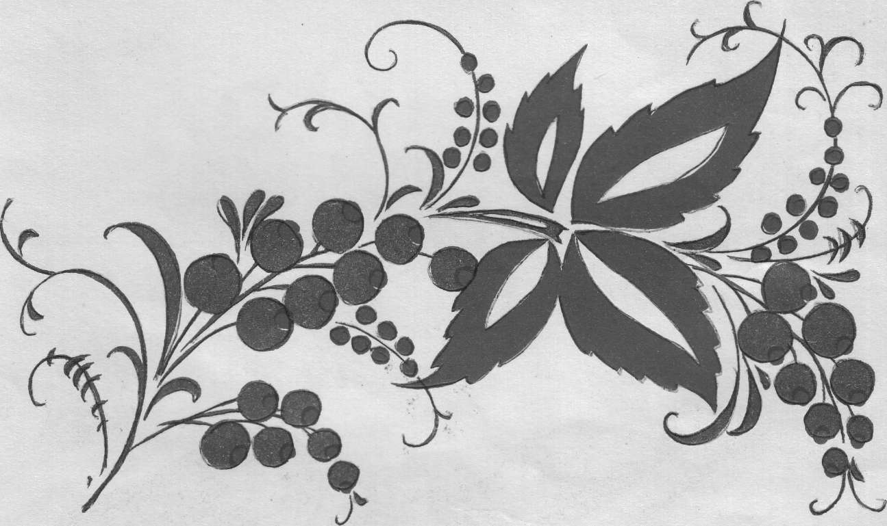
Отовсюду приезжали люди, чтобы полюбоваться на его мастерство. Многие рубили здесь избы и селились рядом.
Наконец, дошла слава мастера и до грозного государя, и повелел он отряду стрельцов найти беглеца и привести. Но быстрее стрелецких ног летела народная молва. Узнал мастер о своей беде, собрал односельчан и раскрыл им секреты своего ремесла. А утром, когда вошли в село царские посланцы, увидели все, как горит ярким пламенем изба чудо-художника. Сгорела изба, а самого мастера как ни искали, нигде не нашли. Только остались на земле его краски, которые словно вобрали в себя и жар пламени и чернь пепелища.
Исчез мастер, но не исчезло его мастерство, и до сих пор ярким пламенем горят хохломские краски, напоминая всем и о счастье свободы, и о жаре любви к людям, и о жажде красоты. Видно, не простой была кисть мастера - кисть из солнечных лучей.

Ответ на второй вопрос:
-Хохлома появилась в селе Горьковской губернии.
Демонстрация образцов изобразительного ряда
Анализ образцов обучающимся.
Ответ на третий вопрос:
-Хохлома рисует яркими красками: красным, жёлтым, реже зелёным. Учитель: мастера не стремятся показать растения в точности такими, какими мы их видим в лесу. Хохломские изображения декоративны - они в самом общем виде передают красоту живой жизни. Это орнаменты- украшения предметов. Лист землянички может быть большим и маленьким, а ягодки -более круглыми или продолговатыми. Цвет у них, пока растут, всё время меняется -от белого, розового до ярко-красного и густо-малинового. Вот и получается, что на одном и том же кустике ты видишь разной формы, разного размера и цвета ягоды и листья.
Ответ на пятый вопрос: хохлома - декоративная роспись, украшенная орнаментами и очень красивая.
Знакомство с терминами
Узор из цветов, трав и ягод называется растительным орнаментом.
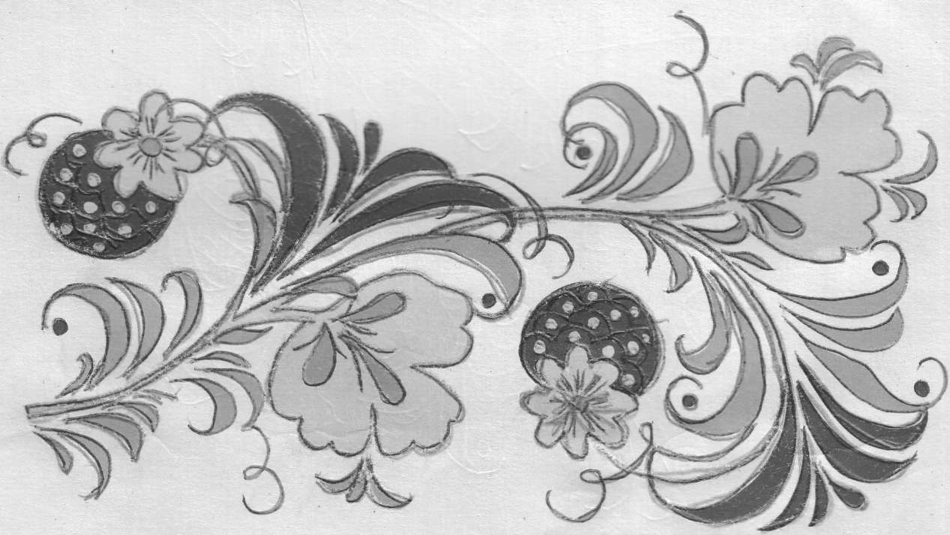
Показ выполнения элементов хохломы на доске.

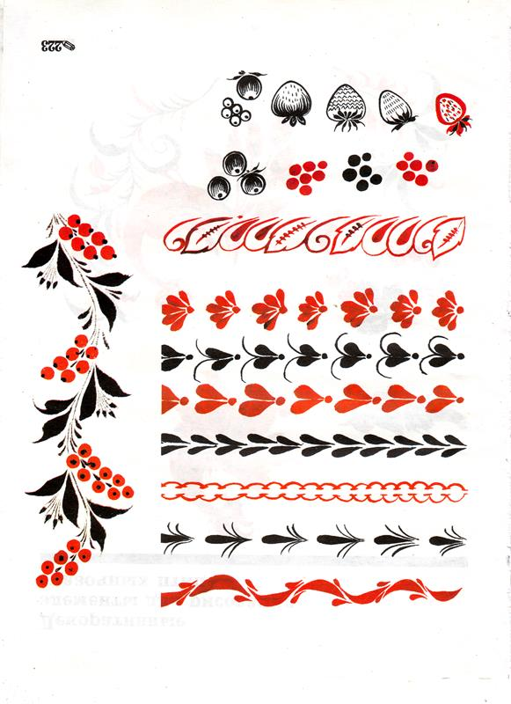
„Травка" - самостоятельный тип росписи, но она - обязательная часть любого растительного орнамента „хохломы". Очень часто среди кустиков и веточек чёрной, красной, зелёной или жёлтой травки художник помещает ягодки, цветы, птиц и рыбок.
Такой орнамент тоже называется „травным", или именем ягодки или цветка.
Словно огненное колесо, катится по дну чаш красивейший орнамент „пряник". Он состоит из ромба с розеткой и действительно похож на старинный узорный печатный пряник. Вокруг ромба вихрятся травки.
Эта роспись непосредственно от руки кистью и родила кудреватость хохломских травок, мягкость очертаний лепестков и листьев.
Но хохломские мастера работают не только кистью. Посмотри внимательно орнамент „дождевик" - частые звёздочки-ромашки, расположенные по кругу. Он нанесён на изделие трафаретом.
Показ техники работы с трафаретом.
Знакомство с термином.
_____________________________________________________________
Трафаретом, или штампиком называют особое техническое
_____________________________________________________________приспособление, помогающее оттиснуть всегда один и тот же узор
_____________________________________________________________
Этот узор вырезан на печатающей поверхности штампика, сделанного из дерева или фетра.
Тычком", или „ ляпушкой" называют хохломские художники кусочек овечьей шерсти, обмотанный вокруг палочки, или гриб-дождевик. Обмакнув „тычок" в краску, наносят горошины — ягоды, основу цветка, прозрачные спиральки.
Самые затейливые узоры называются „Кудрины". Травки превратились здесь в крупные кудри-завитки. Мелкою дробью колечек окружены причудливые цветы. Цветы и завитки-кудрины всегда золотые; словно перья сказочной жар-птицы загораются они на чёрном или красном фоне. Иногда среди прихотливого течения Кудрины современные мастера действительно рисуют эту птицу из народной сказки.
Ответ на шестой вопрос:
орнаменты, узоры :травка, пряник, дождевик,закудрина;
приёмы: штампик , тычок.
Учитель: наиболее распространенный трафаретный орнамент „дождевик" помещают обычно на внутренней поверхности ложек, которых в старину делали особенно много.. Выполняются они масляной краской. В старинных изделиях трафаретом оттискивали квадратики, ромбики и другие геометрические фигуры. Штампик был незаменим тогда, когда за короткое время надо было расписать очень много изделий.
Ответ на седьмой вопрос:
Хохлому называют золотой ,потому, тосверху она покрыта блестящим лаком и горит на солнце « золотом» .
Учитель:
Современные художники очень часто на выставках показывают своё мастерство, сам процесс работы, на глазах у восхищённых зрителей расписывая предметы.
Хохломские узоры и похожи на живые растения и непохожи на них. Их внешний вид и все многочисленные свойства их формы и строения никогда не изображаются в орнаменте подробно и абсолютно точно .Ты всегда узнаешь травку, хотя написана она красным или чёрным цветом, и мастер не нарисовал прожилок, которые, если присмотреться внимательно, узорной сеточкой покрывают листья.
Хохломские росписи украшают предметы - чаши, ковши, стаканчики, вазы, округлые тулова которых как бы сами подсказывают художнику, куда изогнуть веточку, где рассыпать ягоды.
Роспись подчинена форме предмета.Но даже на плоскую поверхность, например, на страницу нашей книги, они ложатся волнистым узором, потому что основу их, как и многих русских орнаментов, составляет затейливо изогнутая веточка.
Пожеланием добра, благополучия и счастья с давних пор на Руси считались изображения цветущих кустов и плодов. Эту прекрасную традицию сохраняют сегодня хохломские художники, украшая обычные предметы нарядной росписью. И с ними в наш дом приходят красота и радость, которые щедро дарят нам мастера промысла . Состарившаяся утварь заменялась новой, поэтому до нашего времени дошло очень мало старинной „хохломы" и она бережно хранится в государственных музеях -художественных, исторических, краеведческих. Самым древним из них - около двухсот лет.
Ответ на восьмой вопрос:
Хохлома - традиции русского народа, её душа - желание добра и благополучия , счастья; с ней в дом входит радость.
4.Практическая работа.
Выполнить элементы росписи красками.
5.Итог урока.
Синквейн.
1. Хохлома.
2. Яркая, золотая.
3. Украшает, изображает, дарит.
4. Поражает своей красотой.
5. Очень понравилась.

